附件1

国家自愿减排交易注册登记系统
开户流程
（暂行）

2014年12月

目 录

一、账户开立 2
二、信息变更 4
（一）备案项目信息变更 4
（二）一般信息变更 5
1、企业信息变更 5
2、机构/团体信息变更 6
3、个人信息变更 7
三、账户关闭 8

国家自愿减排交易注册登记系统（以下简称“登记簿”）是记录国家核证自愿减排量（CCER）的签发、转移、取消、注销等流转情况的信息管理系统。自愿减排交易参与方在国家自愿减排交易注册登记系统进行账户开立、信息变更、账户关闭时须遵循以下流程。

一、账户开立
自愿减排交易参与方需按照以下步骤在登记簿中开立账户。
步骤 1 ：申请者提交材料
自愿减排交易参与方是指企业、机构、团体和个人。参与方须到指定代理机构提交相关材料以申请在登记簿中开户，申请材料清单如下：
类 别 |  | 申请材料
企业 | 项目业主 | （1）企业开户申请表原件（2份，见附件2-1）  （2）账户代表授权书原件（见附件2-4）  （3）企业法人代表身份证复印件（原件供查阅）  （4）账户代表身份证复印件（原件供查阅）  （5）经办人身份证复印件（原件供查阅）  （6）企业营业执照副本复印件（加盖公章）  （7）企业组织机构代码证复印件（加盖公章）  （8）税务登记证明复印件（加盖公章）  （9）银行开户证明  （10）国家发展改革委出具的项目备案函
 | 其他企业 | （1）企业开户申请表原件（2份，见附件2-1）  （2）账户代表授权书原件（见附件2-4）  （3）企业法人代表身份证复印件（原件供查阅）  （4）账户代表身份证复印件（原件供查阅）  （5）经办人身份证复印件（原件供查阅）  （6）企业营业执照副本复印件（加盖公章）  （7）企业组织机构代码证复印件（加盖公章）  （8）税务登记证明复印件（加盖公章）  （9）银行开户证明
机构/团体 |  | （1）机构/团体开户申请表原件（2份，见附件2-2）  （2）社会团体登记证书/组织机构代码证复印件（加盖公章）  （3）账户代表授权书原件（见附件2-4）  （4）法人代表身份证复印件（原件供查阅）  （5）账户代表身份证复印件（原件供查阅）  （6）经办人身份证复印件（原件供查阅）  （7）银行开户证明
个 人 |  | （1）个人开户申请表原件（2份，见附件2-3）  （2）申请人身份证复印件（原件供查阅）

步骤 2：指定代理机构审核材料
指定代理机构对申请材料的完整性、真实性进行审核。若审核通过，指定代理机构在登记簿中录入信息并发起开户申请。指定代理机构须将开户申请表原件（1份）提交或邮寄至登记簿管理机构，并将所有申请材料的电子版发送至登记簿指定邮箱。
步骤 3：登记簿管理机构完成开户
登记簿管理机构审核指定代理机构录入的开户信息和提交的材料。若信息无误且材料完整，审核通过并在系统中确认开户。若信息有误或材料缺失，申请者需完善材料后重新提交开户申请。
步骤 4：系统反馈
系统邮件告知账户代表、联系人和指定代理机构开户相关信息。
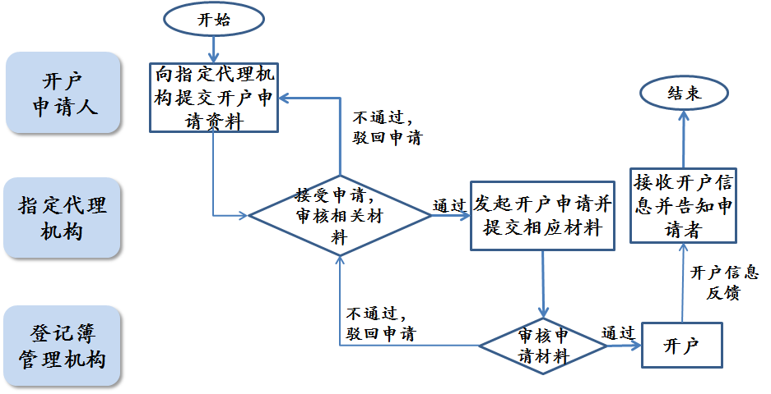

二、信息变更
信息变更是指备案项目信息变更和一般信息变更。备案项目信息是指项目业主、项目名称、备案减排量、产生减排量时间等备案信息；一般信息是指企业/机构/团体名称、法人代表、注册地址、联系人、账户代表、个人姓名等信息。上述信息发生变化时，须在登记簿中及时变更。

（一）备案项目信息变更
当自愿减排备案项目信息发生变化时，项目业主根据相关规定向国家发展改革委气候司提交备案项目信息变更申请。气候司审核通过后，登记簿管理机构完成相关信息变更。
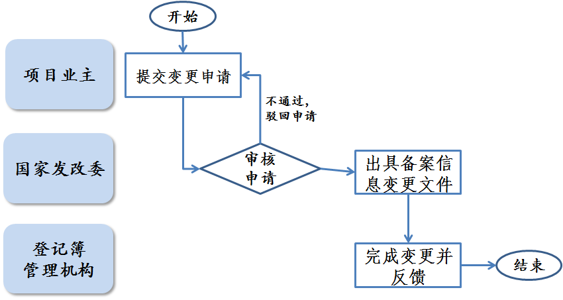

（二）一般信息变更

1、企业信息变更
当企业名称、法人代表、注册地址、联系人、账户代表等信息发生变化时，须按照以下步骤进行信息变更。
步骤1：企业提交申请材料
企业向指定代理机构提交信息变更申请材料，材料清单如下：
类 别 | 申请材料
企 业 | （1）信息变更申请表（2份，见附件2-5）  （2）相关证明材料：  - 账户代表授权书原件（新增账户代表或账户代表变更时）  - 法人代表身份证复印件（原件供查阅）（企业法人代表变更）  - 账户代表身份证复印件（原件供查阅）（新增账户代表或账户代表变更时）  - 企业营业执照副本复印件（加盖公章）（企业名称、法人代表等发生变更导致营业执照发生变更时）  - 企业组织机构代码证复印件（加盖公章）（企业名称、法人代表等发生变更导致组织机构代码证发生变更时）  - 经办人身份证复印件（原件供查阅）

步骤2：指定代理机构审核变更申请
指定代理机构审核信息变更申请材料，若审核通过，在登记簿中发起信息变更申请，并将相关材料递交或邮寄至登记簿管理机构。
步骤3：登记簿管理机构确认信息变更
登记簿管理机构对申请材料进行审核，审核通过后确认信息变更。若信息有误或材料缺失，申请者需完善材料后重新提交信息变更申请。
步骤4：系统反馈
完成信息变更后，系统邮件通知账户代表、联系人和指定代理机构变更相关信息。

2、机构/团体信息变更
当机构/团体名称、法人代表、注册地址、联系人、账户代表等信息发生变化时，须按照以下步骤进行信息变更。
步骤1：机构/团体提交申请材料
机构/团体向指定代理机构提交信息变更申请材料，材料清单如下：
类 别 | 申请材料
机构/团体 | （1）信息变更申请表（2份，见附件2-6）  （2）相关证明材料：  - 账户代表授权书原件（新增账户代表或账户代表变更时）  - 法人代表身份证复印件（原件供查阅）（企业法人代表变更）  - 账户代表身份证复印件（原件供查阅）（新增账户代表或账户代表变更时）  - 组织机构代码证/登记证书复印件（加盖公章）（机构/团体名称、法人代表等发生变更导致组织机构代码证发生变更时）  - 经办人身份证复印件（原件供查阅）

步骤2：指定代理机构审核变更申请
指定代理机构审核信息变更申请材料，若审核通过，在登记簿中发起信息变更申请，并将相关材料递交或邮寄至登记簿管理机构。
步骤3：登记簿管理机构确认信息变更
登记簿管理机构对申请材料进行审核，审核通过后确认信息变更。若信息有误或材料缺失，申请者需完善材料后重新提交信息变更申请。
步骤4：系统反馈
完成信息变更后，系统邮件通知账户代表、联系人和指定代理机构变更相关信息。

3、个人信息变更
当个人姓名、联系方式等信息发生变化时，须按照以下步骤进行信息变更。
步骤1：个人提交申请材料
个人向指定代理机构提交信息变更申请材料，材料清单如下：
类 别 | 申请材料
个 人 | （1）信息变更申请表（2份，见附件2-7）  （2）相关证明材料

步骤2：指定代理机构审核变更申请
指定代理机构审核信息变更申请材料，若审核通过，在登记簿中发起信息变更申请，并将相关材料递交或邮寄至登记簿管理机构。
步骤3：登记簿管理机构确认信息变更
登记簿管理机构对申请材料进行审核，通过后确认信息变更。若信息有误或材料缺失，申请者需完善材料后重新提交信息变更申请。
步骤4：系统反馈信息变更情况
完成信息变更后，系统邮件通知申请人和指定代理机构变更相关信息。
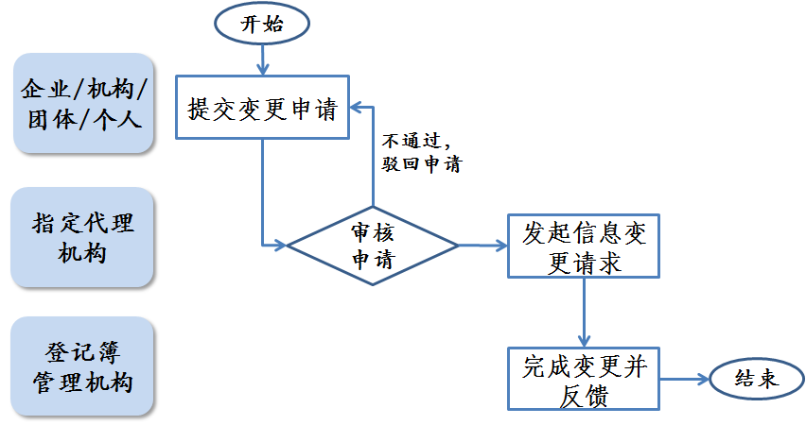

三、账户关闭
当企业、机构团体由于关闭、合并、分立等原因，导致组织机构代码发生变化时需进行账户关闭，或个人需进行账户关闭时，应按照以下步骤进行：
步骤1：对账户CCER进行处置
企业、机构团体或个人需对其账户中CCER进行处置。
步骤2：提交账户关闭申请
申请者向指定代理机构提交账户关闭申请材料，包括：

类 别 | 申请材料
企 业 | （1）账户关闭申请表（2份，见附件2-8）  （2）相关证明材料：  - 法人代表身份证复印件（原件供查阅）  - 营业执照副本复印件（加盖公章）  - 组织机构代码证/登记证书复印件（加盖公章）  - 经办人身份证复印件（原件供查阅）
机构/团体
个 人 | （1）账户关闭申请表（2份，见附件2-8）  （2）相关证明材料：  - 申请人身份证复印件（原件供查阅）  - 经办人身份证复印件（原件供查阅）

步骤3：指定代理机构审核申请
指定代理机构审核账户关闭的申请材料。若审核通过，在系统中发起账户关闭申请，并将账户关闭申请表原件（1份）提交或邮寄至登记簿管理机构，将所有申请材料的电子版发送至登记簿指定邮箱。
步骤4：登记簿管理机构审核并关闭账户
登记簿管理机构对账户关闭信息和材料进行审核。若信息无误，审核通过并关闭账户，账户内留存的CCER将被自动注销。若信息有误，申请者需完善材料后重新提交账户关闭申请。
步骤5：系统反馈
通过关闭申请后，系统邮件通知账户代表、联系人和指定代理机构账户关闭相关信息。
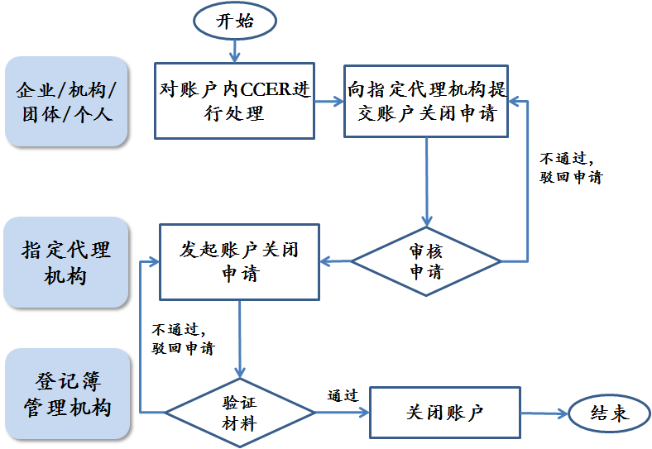

即经国家发展改革委气候司备案的自愿减排交易机构，包括北京环境交易所、天津排放权交易所、上海环境能源交易所、广州碳排放权交易所、深圳排放权交易所、湖北碳排放权交易中心和重庆联合产权交易所。
港澳居民提供港澳居民来往内地通行证，台湾居民提供台湾居民来往大陆通行证，外国居民提供护照或外国人永久居留证。

